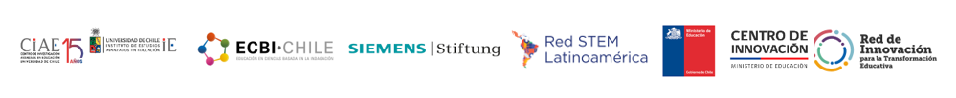

**CARTA DE COMPROMISO**

**"Educación en Cambio Climático y Desarrollo Sostenible"**

Yo......................................................................, RUN...........................................................................................,

cargo……………………………………………………………………………………………………...………………perteneciente a (establecimiento educacional o Institución) …......................................................................................................

RBD……………………………………………Región…………………………………………….Comuna………………………………………………

**Declaro:**

* Conocer las características del programa formativo **“Educación en Cambio Climático y Desarrollo Sostenible”** y aceptar la carga académica correspondiente a 54 horas pedagógicas distribuidas en 8 semanas, descrito en el Programa implementado por el equipo del Programa de Educación en Ciencias Basada en la Indagación - ECBI del Instituto de Estudios Avanzados en Educación IE - CIAE de la Universidad de Chile, en el marco del convenio de colaboración entre el Ministerio de Educación y la Fundación Siemens Stiftung.
* Contar con la disponibilidad de tiempo laboral para responder a las exigencias académicas del programa de formación.
* Contar con la autorización de mis jefaturas para desarrollar el programa de formación.

Por otra parte, **me comprometo a:**

* Cumplir con la totalidad de las exigencias académicas, en lo que refiere a tiempos explicitados en el programa de estudio.
* Mantenerme informado del programa de trabajo e hitos evaluativos.
* Cumplir con las fechas y plazos que la institución indique para la entrega de tareas o productos requeridos.
* Participar de las instancias sincrónicas/asincrónicas y de tutorías a realizarse los días jueves 29 de agosto y jueves 10 de octubre, de 18:00 horas a 19.30 horas.
* Cumplir con las horas definidas para el trabajo académico, descritas en el Programa de Estudio.

Efectúo la presente declaración para los fines de inscripción al programa formativo**“Educación en Cambio Climático y Desarrollo Sostenible”** **.** Asimismo, y a través de la misma, doy permiso al equipo de ECBI Universidad de Chile, Fundación Internacional Siemens Stiftung y Ministerio de Educación para tomar testimonios del proceso formativo, mediante entrevistas, cuñas, fotografías o videos y utilizarlas en publicaciones en plataformas digitales. Este permiso es válido únicamente para las actividades que se realicen en el marco de este programa formativo.

**Fecha:** ____/_____/ 2024

______________________________